威海市环境保护局
2016年政府信息公开工作年度报告

根据《中华人民共和国政府信息公开条例》和《山东省信息公开办法》，现公布威海市环境保护局2016年政府信息公开工作年度报告。本报告由概述、政府信息公开组织领导和制度建设情况、发布解读及回应社会关切以及互动交流情况、重点领域政府信息公开工作推进情况和公开情况、主动公开政府信息以及公开平台建设情况、政府信息公开申请办理情况、政府信息公开收费及减免情况、因政府信息公开申请提起行政复议和行政诉讼情况、政府信息公开保密审查及监督检查情况、所属事业单位信息公开工作推进措施和落实情况、政府信息公开工作存在主要问题及改进情况、需要说明事项与附表等部分组成。
本报告中所列数据的统计时限自2016年1月1日起至2016年12月31日止。本报告的电子版可在威海市人民政府门户网站“中国·威海”（http://www.weihai.gov.cn）和威海市环保局门户网站（http://www.whep.gov.cn/）下载。如对本报告有疑问，请与威海市环境保护局联系（地址：威海市光明路92号，邮编：0631-264200，电话：0631-5233063）。
一、概述
我局认真贯彻落实《中华人民共和国政府信息公开条例》和《山东省信息公开办法》，以及各级政府印发的关于政府信息公开工作相关文件要求，进一步健全完善机制体制、拓展优化公开渠道、深化规范公开内容，着力推进重点领域公开，及时、准确地向社会公开政府信息，推动我局政府信息公开工作有序开展，依法保障人民群众的知情权、参与权和监督权。
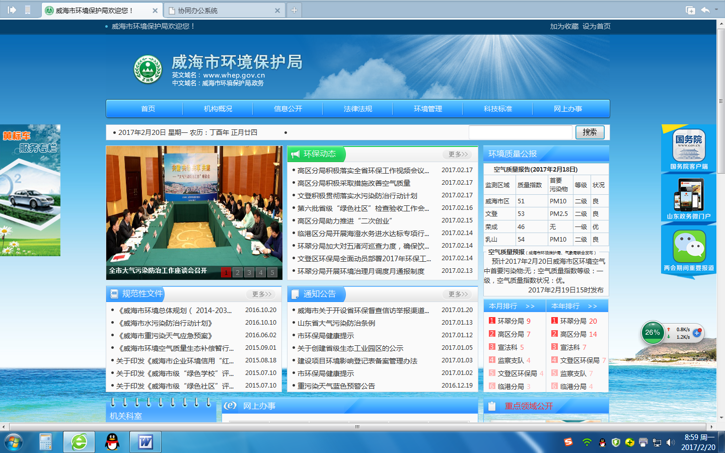
威海市环境保护局官方网站首页
二、政府信息公开组织领导和制度建设情况
高度重视政府信息公开工作的组织领导，进一步完善主要领导亲自抓、分管领导靠上去抓，办公室主管、各单位具体实施，层层抓落实的工作机制，成立政府信息公开工作领导小组，召开局长办公会议进行安排部署，听取政务信息公开工作的汇报，按照各级各部门要求，全面加强政务信息公开工作，确保完成考核任务要求。进一步加强制度建设，更新完善了《威海市环保局政务公开组织协调工作规定（试行）》，完善信息公开工作考核办法，列入全局目标绩效考核中，明确考核指标、责任科室和责任人，每季度通报政府信息公开情况；更新了2016年度《环境信息公开目录》、《政府信息公开指南》，进一步完善了保密审查、发布协调、考核监督、责任追究等制度，提升了政府信息公开工作的制度化、规范化。
三、发布解读及回应社会关切以及互动交流情况
强化局网站政策解读栏目建设，进一步加强政府信息公开政策解读，及时公开政策解读文件，公开各级各类环保政策解读文件25件。切实做好回应社会关切和互助交流工作，在局网站公开群众环境信访投诉案件71件，通过微博微信建立互动平台，回应网民反映环境问题56件；发布《环境舆情》17期；加强政风行风建设，单位领导行风上线4次，与听众进行互动交流，解决了夜间施工噪声、机动车尾气检测标志、个别企业异味污染等方面的23个环境问题，解答了调整机动车环保检验周期和取消环保检验合格标志等政策；召开了新闻发布会2次，发布了2015年环境质量公报和2015年度企业环境信用评价情况。
四、重点领域政府信息公开工作推进情况和公开情况
进一步加强重点领域政府信息公开，公开我市2015年环境质量公报。每日发布我市空气质量监测数据，包括各区市空气质量、小时AQI值和首要污染物，并公开次日空气质量预报。每月公开全市12个主要饮用水水源地和13条主要河流断面水质状况。全文公开建设项目环境影响报告书、环境影响评价批复文件等信息，做到环评受理、审批和验收全过程公开，公开信息732条。严格落实新《环境保护法》，加大环境违法行为的处罚力度，公开行政处罚信息19条。加强大气污染防治信息公开，实时公开省控企业自动监测信息和国控企业自行监测信息，每季度公开国控企业污染源监督性监测信息。公开我市2016年度减排计划和重点减排项目，每季度公开重点减排项目进展情况。每季度公开我市国控企业排污费征收情况。及时公开2016年度我市固体废物污染环境防治信息。公开核与辐射安全信息3条，辐射项目审批信息7条。
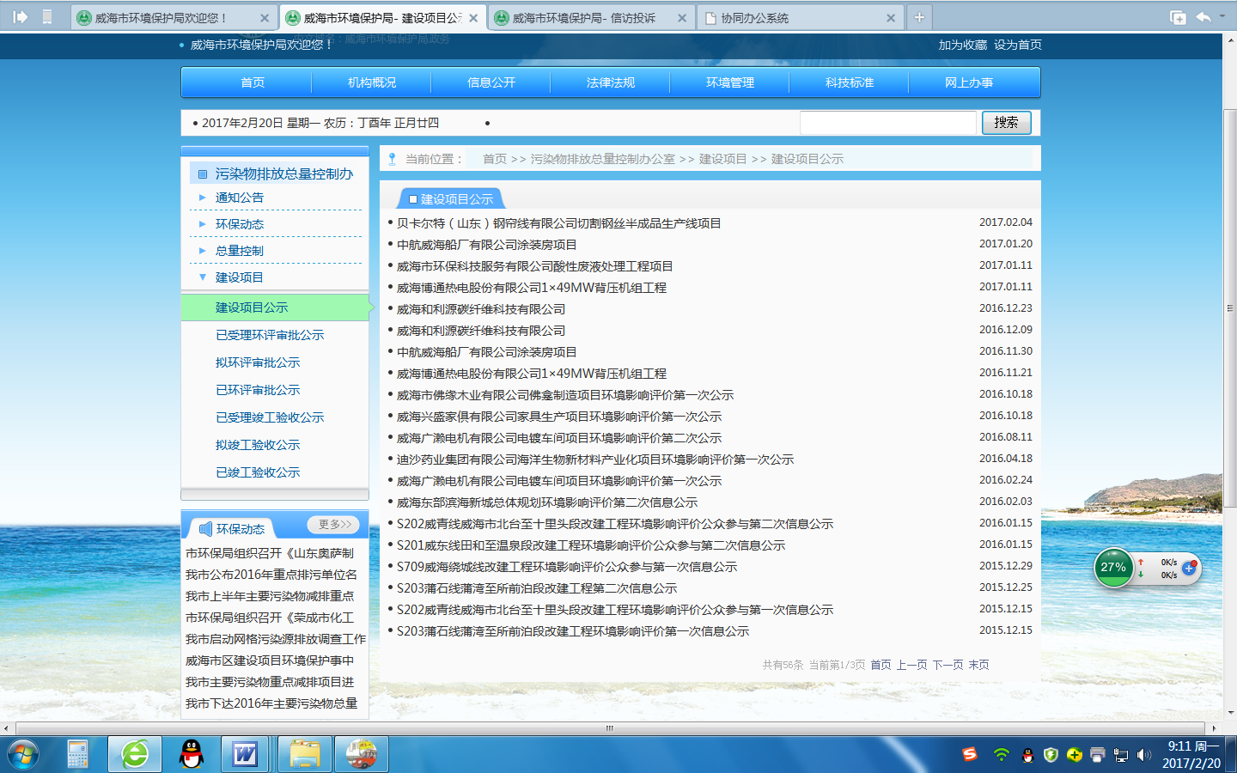
已受理环评审批公示网页

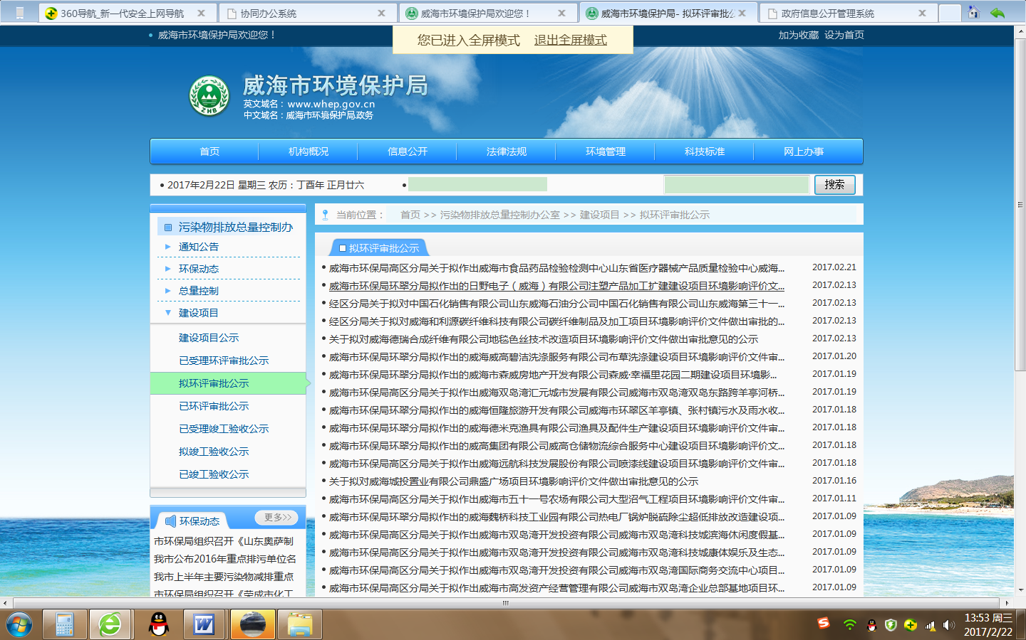
拟环评审批公示网页

五、主动公开政府信息以及公开平台建设情况
本年度，我局通过局网站主动公开各类信息3421条，在中国·威海政府网站公开信息234条，向山东环境网站报送并公开信息90余条。按时公开了2015年信息公开工作年度报告。加强官方微博信息公开工作，微博粉丝11万余人，发表微博5700余篇。官方微信发布信息88条。加强媒体宣传，在各类媒体发表稿件200余篇。深入组织开展集中宣传，充分利用“六五”世界环境日、世界水日、地球日等纪念日，将每个月第三个周末定为“环保活动日”，组织开展集中宣传活动10余次。
六、政府信息公开申请办理情况
完善了《威海市环境保护局政府信息公开指南》，进一步规范了依申请公开程序。对收到的公民关于环境信息公开的申请，我局均按规范要求按时办结，没有不予公开政府信息情况。
七、政府信息公开收费及减免情况
在政府信息公开过程中，我局坚持为民、便民、利民的原则，对相关费用都予以了减免。
八、因政府信息公开申请提起行政复议、行政诉讼的情况
本年度因政府信息公开引发行政复议1次。
九、政府信息公开保密审查及监督检查情况
我局坚持“先审查、后发布，谁公开、谁负责”的原则，进一步明确保密审查职责分工，政府信息公开前都要经科室负责人仔细审核、分管领导严格把关。本年度，我局未出现因政府信息公开泄密情况。定期对各单位政府信息公开工作进行检查，及时通报检查情况，确保政府信息公开工作扎实高效。
十、所属事业单位信息公开工作推进措施和落实情况
我局直属事业单位在局网站主动公开政府信息184条，环境监测站和环境监察支队在中国·威海网站主动公开政府信息78条。环境监测站每月公开全市12个主要饮用水水源地和13条主要河流断面的水质状况；环境监察支队及时公开环境监督、环境执法信息；机动车监控中心及时做好排放检验机构便民信息公开及监督性检查开展情况；环境信息监控中心每天发布当天空气质量和次日空气质量预报数据；固体废物和危险化学品污染防治中心及时公开我市固体废物管理信息。
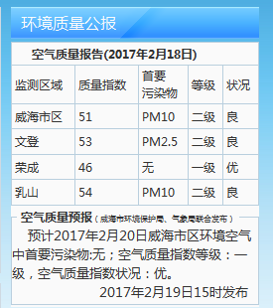
每日发布空气质量报告与空气质量报告页面
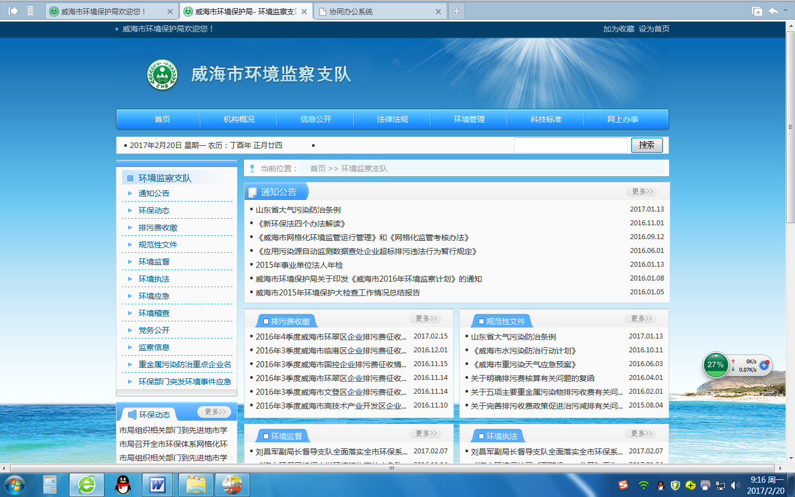
下属单位----威海市环境监察支队网页首页
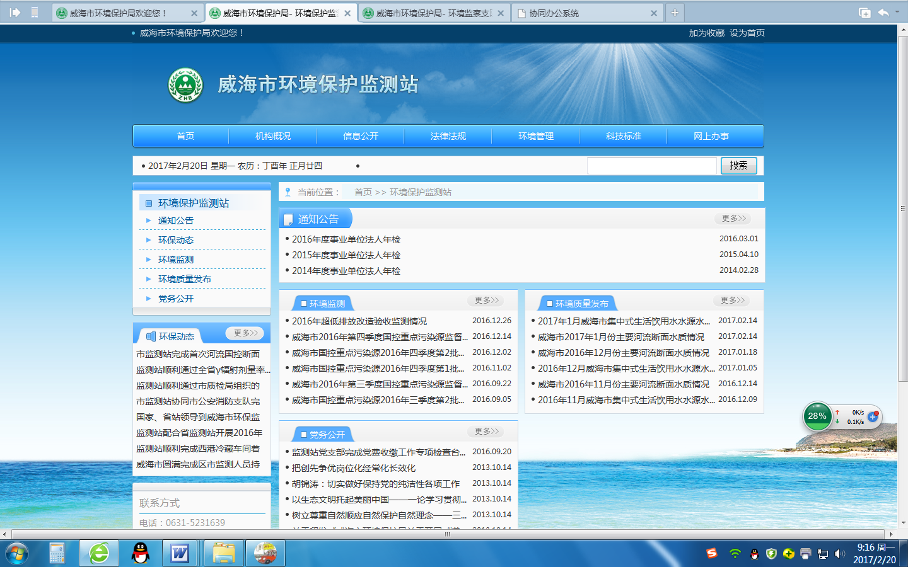
下属单位----威海市环境保护监测站网页首页

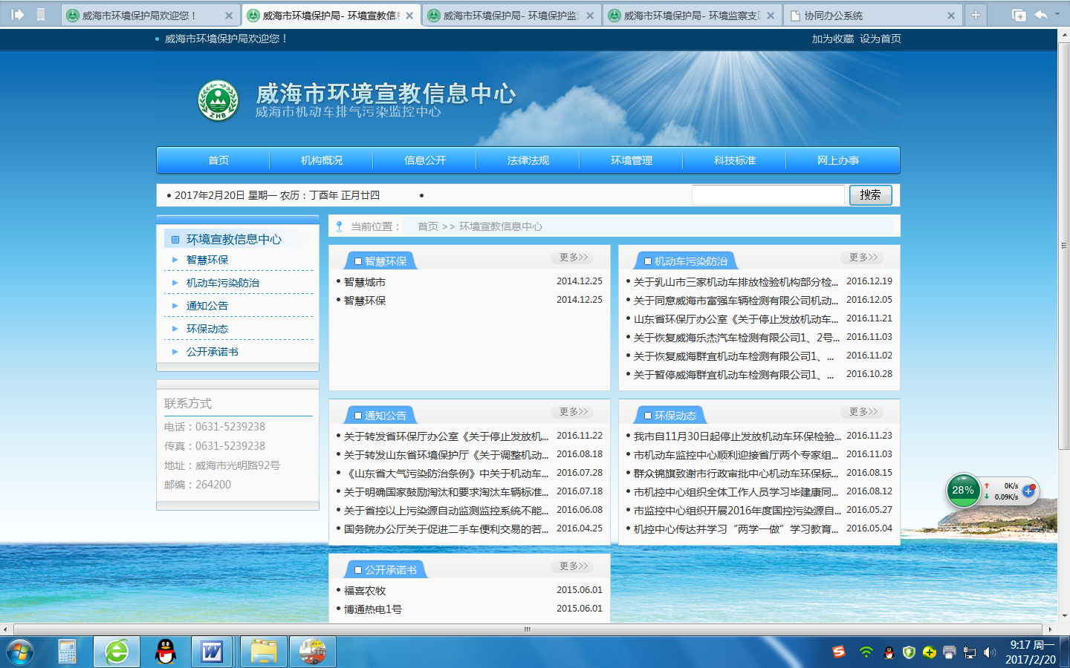
下属单位----威海市环境宣传教育中心（挂威海市机动车排气污染监控中心牌子）网页首页

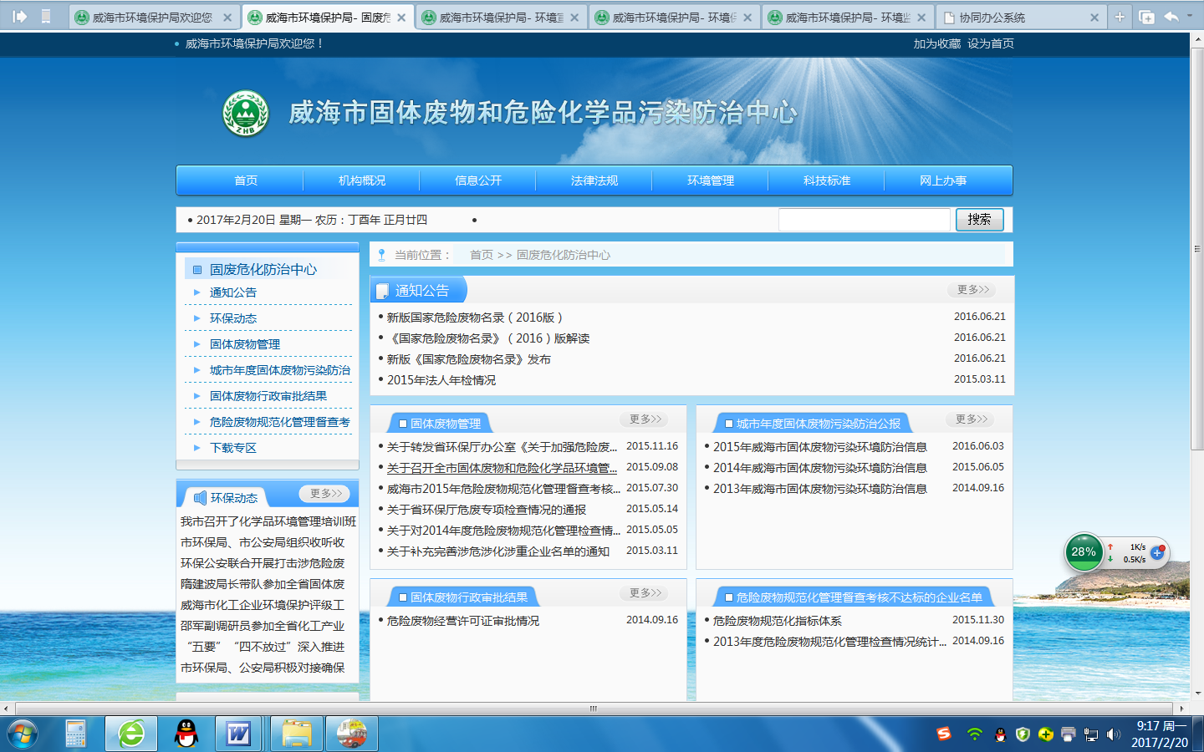
下属单位----威海市固体废物和危险化学品污染防治中心网页首页

十一、政府信息公开工作存在的主要问题及改进情况
本年度，我局政府信息公开工作虽然取得了新进展，但仍存在制度规范有待进一步完善，公开力度有待进一步加大，部分栏目信息公开不及时，政策解读形式需要进一步丰富等问题。2017年，将重点做好以下工作：一是继续完善政府信息公开制度，及时更新《政府信息公开指南》、《政府信息公开目录》，随时按照上级要求，对其他相关制度进行更新，使政府信息公开工作更加规范化、制度化。二是进一步加大政府信息公开力度，将重点领域信息公开作为政府信息公开重点，加大检查考核力度，做到及时准确公开，全面带动政府信息公开工作深入、有序开展。三是进一步丰富政策解读形式，充分利用图解、问答式、专家解读等方式，使政策解读文件更加通俗、易懂。四是进一步加强政府信息工作队伍建设，积极组织参加业务培训，切实提高工作能力水平。
十二、需要说明的事项与附表
（一）需要说明其他事项。
无
（二）附表
统 计 指 标 | 单位 | 统计数
一、主动公开情况
（一）主动公开政府信息数（不同渠道和方式公开相同信息计1条） | 条 | 10506
其中：主动公开规范性文件数 | 条 | 3
制发规范性文件总数 | 件 | 3
（二）通过不同渠道和方式公开政府信息的情况 |  | 10506
1.政府公报公开政府信息数 | 条
2.政府网站公开政府信息数 | 条 | 4729
3.政务微博公开政府信息数 | 条 | 5689
4.政务微信公开政府信息数 | 条 | 88
5.其他方式公开政府信息数 | 条
二、回应解读情况（不同方式回应同一热点或舆情计1次） |  | 66
（一）回应公众关注热点或重大舆情数（不同方式回应同一热点或舆情计1次） | 次 | 6
（二）通过不同渠道和方式回应解读的情况
1.参加或举办新闻发布会总次数 | 次 | 1
其中：主要负责同志参加新闻发布会次数 | 次 | 1
2.政府网站在线访谈次数 | 次 | 1
其中：主要负责同志参加政府网站在线访谈次数 | 次 | 1
3.政策解读稿件发布数 | 篇 | 2
4.微博微信回应事件数 | 次 | 60
5.其他方式回应事件数 | 次
三、依申请公开情况
（一）收到申请数 | 件 | 3
1.当面申请数 | 件
2.传真申请数 | 件
3.网络申请数 | 件 | 3
4.信函申请数 | 件
5.其他形式 | 件
（二）申请办结数 | 件 | 3
1.按时办结数 | 件 | 3
2.延期办结数 | 件
（三）申请答复数 | 件 | 3
1.属于已主动公开范围数 | 件
2.同意公开答复数 | 件 | 3
3.同意部分公开答复数 | 件
4.不同意公开答复数 | 件
其中：涉及国家秘密 | 件
涉及商业秘密 | 件
涉及个人隐私 | 件
危及国家安全、公共安全、经济安全和社会稳定 | 件
不是《条例》所指政府信息 | 件
法律法规规定的其他情形 | 件
5.不属于本行政机关公开数 | 件
6.申请信息不存在数 | 件
7.告知作出更改补充数 | 件
8.告知通过其他途径办理数 | 件
四、行政复议数量 | 件 | 1
（一）维持具体行政行为数 | 件
（二）被依法纠错数 | 件 | 1
（三）其他情形数 | 件
五、行政诉讼数量 | 件
（一）维持具体行政行为或者驳回原告诉讼请求数 | 件
（二）被依法纠错数 | 件
（三）其他情形数 | 件
六、被举报投诉数量 | 件
（一）维持具体行政行为数 | 件
（二）被纠错数 | 件
（三）其他情形数 | 件
七、向图书馆、档案馆等查阅场所报送信息数 | 条 | 17
（一）纸质文件数 | 条 | 14
（二）电子文件数 | 条 | 3
八、开通政府信息公开网站（或设立门户网站信息公开专栏）数 | 个 | 8
（一）市政府及其部门门户网站 | 个 | 1
（二）县（市、区）政府门户网站 | 个 | 7
（三）乡镇政府（街道办事处）门户网站 | 个
九、市政府公报发行量
（一）公报发行期数 | 期
（二）公报发行总份数 | 份
十、设置政府信息查阅点数 | 个 | 3
（一）市政府及其部门 | 个 | 3
（二）县（市、区）政府及其部门 | 个
（三）乡镇政府（街道办事处） | 个
十一、查阅点接待人数 | 次
（一）市政府及其部门 | 次
（二）县（市、区）政府及其部门 | 次
（三）乡镇政府（街道办事处） | 次
十二、依申请公开信息收取的费用 | 万元
十三、机构建设和保障经费情况
（一）政府信息公开工作专门机构数 | 个
（二）设置政府信息公开查阅点数 | 个
（三）从事政府信息公开工作人员数 | 人 | 5
1.专职人员数（不包括政府公报及政府网站工作人员数） | 人
2.兼职人员数 | 人 | 5
（四）政府信息公开专项经费（不包括用于政府公报编辑管理及政府网站建设维护等方面的经费） | 万元 | 3.02
十四、政府信息公开会议和培训情况
（一）召开政府信息公开工作会议或专题会议数 | 次 | 2
（二）举办各类培训班数 | 次 | 2
（三）接受培训人员数 | 人次 | 50

2017年2月17日

